AYAZMA MESCİDİ

GENEL BİLGİLER
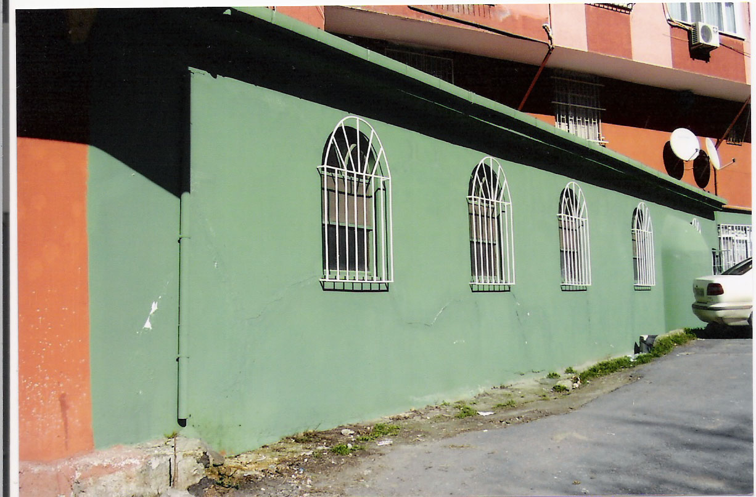
CAMİNİN ADI : AYAZMA MESCİDİ
İL/İLÇESİ : İSTANBUL/ÜSKÜDAR
MÜLKİYET DURUMU : ŞAHISLAR
CEMAAT KAPASİTESİ : 200 KİŞİ
YAPTIRAN : ŞAHISLAR
YAPILIŞ TARİHİ : 1978-1982
MİMARI : Hüseyin TARAKÇI
ADRESİ : Selamiali Mah. Cumhuriyet Cad. Kader Çarşısı altı No:26

TARİHİ:
Ayazma Mescidinin inşasına mimar Hüseyin TARAKÇI’ nın çizmiş olduğu proje ile Harun KAMBUR’ un usta başılığında 1978 yılında başlanmıştır. Üç bloktan oluşan Kısmet sitelerinin A bloğunun altında bodrum kat Kader çarşısı olarak isimlendirilen bölümde yer almaktadır. Siteyi yapan müteahhitlerin hayratıdır. 1982 yılında ibadete açılmıştır.

MİMARİ YAPISI:

Projeye göre 110 m² iç alanı olup daha sonra yapılan ilave ile bu alan 200 m² ye çıkarılmıştır. Mescidin tavan yüksekliği 3,15 cm’ dir. Herhangi bir mimari özelliği yoktur. Toplam cemaat kapasitesi 200 kişidir. Bayanlara ait namaz kılma yeri vardır.

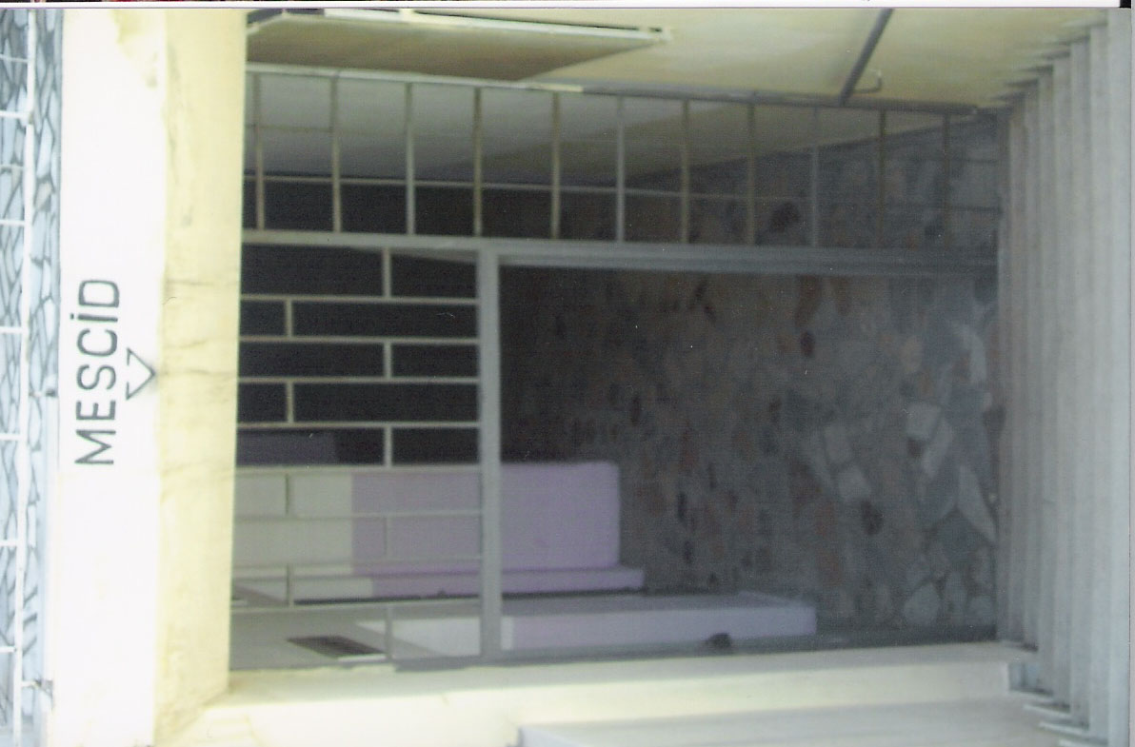
MÜŞTEMİLATI:
Kader çarşısının içinde umuma ait kadın ve erkekler için tuvalet ve abdest alma yerleri mevcut olup mescide ait lojman yoktur.
